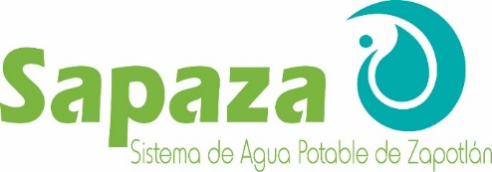
SISTEMA DE AGUA POTABLE DE ZAPOTLAN

DEPARTAMENTO DE COMPRAS
COMITÉ DE ADQUISICIONES, CONTRATACIÓN DE ARRENDAMIENTOS Y SERVICIOS PARA EL ORGANISMO OPERADOR “SISTEMA DE AGUA POTABLE DE ZAPOTLÁN”

LICITACIÓN PÚBLICA LOCAL 06/2021

PARA LA:
“REHABILITACIÓN DE EQUIPO DOSIFICADOR DE POLIMERO Y REPARACIÓN DEL FILTRO BANDA 1 PARA LA PLANTA DE TRATAMIENTO DE AGUAS RESIDUALES No. 2”

De conformidad con lo dispuesto por el artículo 134 de la Constitución Política de los Estados Unidos Mexicanos, artículos 1, 23, 26, 47 apartado 1, 49, 55 fracción II, 56, 59, 60, 61, 63, 65 y demás relativos y aplicables de la Ley de Compras Gubernamentales, Enajenaciones y Contratación de Servicios del Estado de Jalisco y sus Municipios, artículos 38, 41, 43, 44, 45, 46, 48, 51, 62 y demás relativos y aplicables del Reglamento de la Ley de Compras Gubernamentales, Enajenaciones y Contratación de Servicios del Estado de Jalisco y sus Municipios; asimismo por los artículos 8, 36, y 45 del Reglamento de compras gubernamentales, contratación de servicios, arrendamientos y enajenaciones, para el Municipio de Zapotlán el Grande, Jalisco; CONVOCA a los proveedores interesados a participar en la Licitación Pública Local 06/2021 para la Rehabilitación de equipo dosificador de polímero y reparación del filtro banda 1 para la Planta de Tratamiento de Aguas Residuales No. 2, de conformidad con los siguientes eventos:

EVENTOS DE LA LICITACION
EVENTO | FECHA 2021 | HORARIO
FECHA DE PUBLICACIÓN DE BASES | Lunes 14 de Junio
FECHA Y HORA LIMITE DE ENTREGA O ENVIO DE CUESTIONARIO DE ACLARACIONES | Lunes 21 de Junio | Hasta las 12:00 hrs.
FECHA Y HORA DE LA JUNTA DE ACLARACIONES | Martes 22 de Junio | 12:00 hrs.
FECHA Y HORA LIMITE PARA ENTREGA DE PROPUESTAS | Jueves 24 de Junio | De 9:00 am hasta las 11:00 hrs.
APERTURA DE PROPUESTAS | Jueves 24 de Junio | 12:00 hrs.
RESOLUCIÓN Y EMISIÓN DE FALLO | Martes 29 de Junio | 12:00 hrs.

CANTIDAD | DESCRIPCIÓN
1 | Rehabilitación de filtro banda marca ASHBROOK, MODELO KLAMPRESS KP10. Incluye solo suministro de materiales.
1 | Rehabilitación de equipo dosificador de polímero marca DYNABLEND L4S en planta de tratamiento. Incluye suministro e instalación (mano de obra).

El área responsable de esta licitación será: el DEPARTAMENTO DE COMPRAS, teléfonos (341) 4122983 y 4124330 con un horario de 8:30 am a 15:00 horas del Sistema de Agua potable de Zapotlán. Las bases de licitación se encuentran disponibles para consulta en las oficinas del SAPAZA, sitio en Av. Juárez número 61, colonia Centro C.P. 49000, Cd. Guzmán, Jalisco, México, TELÉFONOS: 01 341 412 4330 y 01 341 412 2983, de lunes a viernes, con horario de 8:30 a 15:00 horas y en internet: www.sapaza.gob.mx.
Ciudad Guzmán, Municipio de Zapotlán el Grande, Jalisco a Lunes 14 de Junio del 2021.

ATENTAMENTE
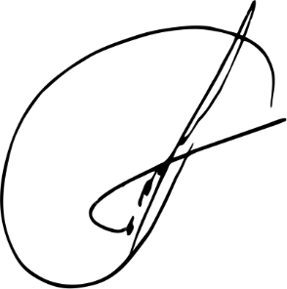

___________________________________
LIC. ARTURO LUIS JUAN MORALES
SUBDIRECTOR ADMINISTRATIVO SAPAZA

